บันทึกข้อความ



ส่วนราชการ สำนักปลัด องค์การบริหารส่วนตำบลท่าแยก

ที่ สก.73901/ วันที่ 28 สิงหาคม 2566

เรื่อง ขอรายงานผลการดำเนินงานโครงการภูมิปัญญาท้องถิ่นชาวตำบลท่าแยก(การพัฒนาผลิตภัณฑ์ผ้ามัดย้อมสีย้อม

ธรรมชาติ)

----------------------------------------------------------------------------------------------------------------------------------

เรียน นายกองค์การบริหารส่วนตำบลท่าแยก

เนื่องด้วย สำนักปลัด งานสวัสดิการและสังคม สังกัด องค์การบริหารส่วนตำบลท่าแยก ได้ดำเนินการจัดโครงการภูมิปัญญาท้องถิ่นชาวตำบลท่าแยก(การพัฒนาผลิตภัณฑ์ผ้ามัดย้อมสีย้อมธรรมชาติ) เสร็จสิ้นเป็นที่เรียบร้อยแล้ว จึงขอรายงานผลการดำเนินงาน ตามรายงานเอกสารประกอบภาพถ่าย พร้อมเอกสารประกอบมาพร้อมนี้

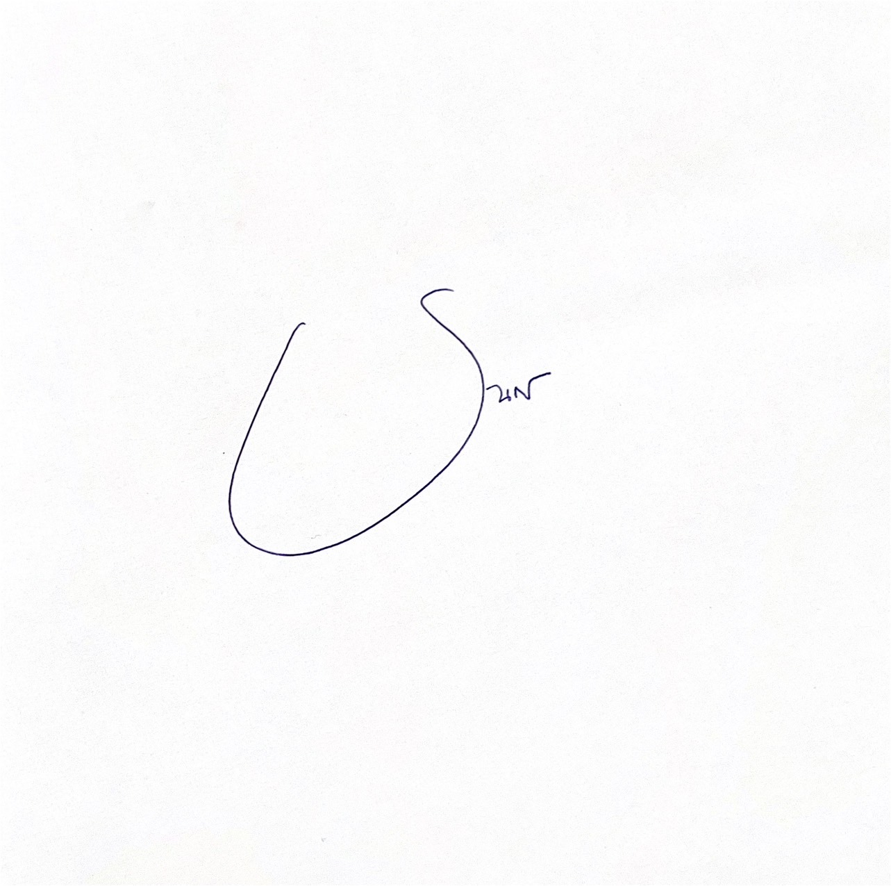 จึงเรียนมาเพื่อโปรดทราบ

( นายธนกร สารการ )

 นักพัฒนาชุมชนปฏิบัติการ

(นางสาวจิราภรณ์ เจนดง)

หัวหน้าสำนักปลัด



(นายพรรษา เบญจมานุกร )

ปลัดองค์การบริหารส่วนตำบลท่าแยก

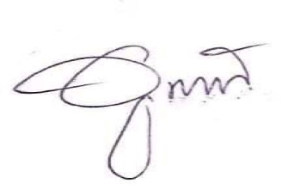

(นายชูชาติ ดัดงาม)

นายกองค์การบริหารส่วนตำบลท่าแยก

**รายงานผลการดำเนินงาน**

ชื่อโครงการ “โครงการภูมิปัญญาท้องถิ่นชาวตำบลท่าแยก(การพัฒนาผลิตภัณฑ์ผ้ามัดย้อมสีย้อมธรรมชาติ)”

**แบบสรุปผลการปฏิบัติงาน**

..........................................................

**ส่วนที่ 1 ข้อมูลเบื้องต้น**

**1. ฝ่าย/แผนก/งาน สำนักปลัด**

**งานสร้างความเข้มแข็งของชุมชน**

**งบดำเนินงาน**

**หมวดค่าใช้สอย**

**ประเภทรายจ่ายเกี่ยวเนื่องกับการปฏิบัติราชการที่ไม่เข้าลักษณะรายจ่ายหมวดอื่นๆ**

**2. ชื่อโครงการ/กิจกรรม** โครงการส่งเสริมภูมิปัญญาท้องถิ่นชาวตำบลท่าแยก

(การพัฒนาผลิตภัณฑ์ผ้ามัดย้อมสีย้อมธรรมชาติ)

อยู่ในงาน สร้างความเข้มแข็งของชุมชน

แผนงานหลัก งบดำเนินงาน

หมวด ค่าใช้สอย

**3. ประเมินผลการปฏิบัติงาน/โครงการ** วันที่ 28 เดือน สิงหาคม พ.ศ. 2566

**ส่วนที่ 2 ข้อมูลทั่วไปเกี่ยวกับโครงการ/กิจกรรม**

1. **วัตถุประสงค์ของโครงการ/กิจกรรม คือ**

1.1. เพื่อให้กลุ่มสตรีแม่บ้าน ผู้ว่างงาน ผู้สูงอายุ ผู้ด้อยโอกาส และประชาชนทั่วไป ได้มีความรู้เกี่ยวกับการประกอบอาชีพอิสระ

1.2. เพื่อให้กลุ่มสตรีแม่บ้าน ผู้ว่างงาน ผู้สูงอายุ ผู้ด้อยโอกาส และประชาชนทั่วไป สามารถนำความรู้ไปประกอบอาชีพ สร้างรายได้เสริมให้แก่ตนเองและครอบครัวได้

1.3. เพื่อให้กลุ่มสตรีแม่บ้าน ผู้ว่างงาน ผู้สูงอายุ ผู้ด้อยโอกาส และประชาชนทั่วไป ใช้เวลาว่างให้เกิดประโยชน์สร้างคุณค่าให้กับตนเอง สังคมและประเทศชาติ

1.4. เพื่อเป็นการสร้างโอกาสการมีงานทำและการประกอบอาชีพเสริมที่ยังประโยชน์ต่อกลุ่มสตรีแม่บ้าน ผู้ว่างงาน ผู้สูงอายุ ผู้ด้อยโอกาส และประชาชนทั่วไปให้มีความรู้และทักษะฝีมือในวิชาชีพเฉพาะ

1. **ประโยชน์ที่คาดว่าจะได้รับ**

2.1 กลุ่มสตรีแม่บ้าน ผู้ว่างงาน ผู้สูงอายุ ผู้ด้อยโอกาส และประชาชนทั่วไป ที่ผ่านโครงการ   
 ฝึกอบรมแล้ว ได้มีความรู้และทักษะในการฝึกอาชีพ

2.2 กลุ่มสตรีแม่บ้าน ผู้ว่างงาน ผู้สูงอายุ ผู้ด้อยโอกาส และประชาชนทั่วไป ที่ได้เข้ารับ   
 ฝึกอบรมแล้ว สามารถนำทักษะความรู้ที่ได้รับอบรมไปใช้ประกอบเป็นอาชีพเสริมหรือ   
 สามารถเลือกเป็นอาชีพอิสระได้จริง

2.3 กลุ่มสตรีแม่บ้าน ผู้ว่างงาน ผู้สูงอายุ ผู้ด้อยโอกาส และประชาชนทั่วไป ที่ได้เข้ารับการ   
 อบรมสามารถพึ่งตนเองได้และมีคุณภาพชีวิตที่ดีขึ้น

-3-

2.4 ลดปัญหาการว่างงานของกลุ่มกลุ่มสตรีแม่บ้าน ผู้ว่างงาน ผู้สูงอายุ ผู้ด้อยโอกาส และ   
 ประชาชนทั่วไป ในพื้นที่องค์การบริหารส่วนตำบลท่าแยก และช่วยให้กลุ่มสตรีใน   
 องค์การบริหารส่วนตำบลท่าแยกใช้เวลาว่างให้เกิดประโยชน์ต่อตนเองและครอบครัว  
 2.5 กลุ่มสตรีแม่บ้าน ผู้ว่างงาน ผู้สูงอายุ ผู้ด้อยโอกาส และประชาชนทั่วไป ได้รับการ   
 ถ่ายทอดภูมิปัญญาท้องถิ่นในตำบลท่าแยก

**3. การดำเนินงาน** □ ดำเนินงานเสร็จแล้ว □ ยังไม่ได้ดำเนินการ

**4. ระยะเวลาดำเนินโครงการ/กิจกรรม**

4.1 ระยะเวลาที่กำหนดในแผน เริ่มวันที่ 1 เดือน ตุลาคม 2565

สิ้นสุดวันที่ เดือน กันยายน 2566

4.2 ปฏิบัติจริง เริ่มวันที่ 4 เดือน ตุลาคม 2565 สิ้นสุดวันที่ 25 เดือน สิงหาคม พ.ศ.2566

**5. เป้าหมายของโครงการ**

**เป้าหมายที่ระบุไว้ในโครงการ**

5.๑. กลุ่มสตรีแม่บ้าน จำนวน 20 คน

5.2 กลุ่มผู้สูงอายุ จำนวน 10 คน

5.3 กลุ่มคนพิการ จำนวน 10 คน

5.4 กลุ่มผู้ด้อยโอกาส จำนวน 20 คน

5.5 กลุ่มประชาชนทั่วไป จำนวน 20 คน

**6. ได้ปฏิบัติงานจริง**

6.1 ค่าใช้จ่ายในการดำเนินโครงการ/กิจกรรม แยกตามประเภทเงิน ดังนี้

5.1 เงินงบประมาณรายจ่าย ประจำปี 2565 จำนวน.............50,000........บาท

5.2 เงินรายจ่ายจริง จำนวน.............47,500......บาท

5.3 เงินคงเหลือ จำนวน................2,500......บาท

**7.ระยะเวลาดำเนินการ**

- ระยะเวลาการ ดำเนินการ เริ่มโครงการ 1 ตุลาคม 2565 สิ้นสุดวันที่ 25 สิงหาคม 2566

- วันที่ 25 สิงหาคม 2566 กิจกรรมโครงการ“โครงการส่งเสริมภูมิปัญญาท้องถิ่นชาวตำบลท่าแยก (การพัฒนา

ผลิตภัณฑ์ผ้ามัดย้อมสีย้อมธรรมชาติ)

-4-

**การประเมินผลของงาน/โครงการ**

เกณฑ์การให้คะแนน

1 หมายถึง ประเมินแล้วอยู่ในระดับต่ำกว่าร้อยละ 60 ลงมา (ระดับต้องปรับปรุง)

2 หมายถึง ประเมินแล้วอยู่ในระดับร้อยละ 60 – 69 (ระดับพอใช้)

3 หมายถึง ประเมินแล้วอยู่ในระดับร้อยละ 70 -79 (ระดับดี)

4 หมายถึง ประเมินแล้วอยู่ในระดับร้อยละ 80 ขึ้นไป (ระดับดีมาก)

**(โปรดใส่เครื่องหมาย 🗸 ตามรายการที่เป็นจริง และ/หรือเห็นว่าเหมาะสม)**

|  |  |  |  |  |  |
| --- | --- | --- | --- | --- | --- |
| **รายการที่ประเมิน** | **คะแนนที่ประเมิน** | | | | **หมายเหตุ** |
| **4** | **3** | **2** | **1** |
| 1. ผลการดำเนินงาน/โครงการ บรรลุวัตถุประสงค์ | ⁄ |  |  |  |  |
| 2. ผลสำเร็จของงาน/โครงการบรรลุเป้าหมาย | ⁄ |  |  |  |  |
| 3. งบประมาณ หรือค่าใช้จ่ายที่ได้รับเหมาะสม | ⁄ |  |  |  |  |
| 4. วัสดุ อุปกรณ์ ที่ใช้ในการปฏิบัติงาน เหมาะสมหรือเพียงพอ | ⁄ |  |  |  |  |
| 5. ความร่วมมือของผู้ร่วมงาน | ⁄ |  |  |  |  |
| 6. ขั้นตอนการดำเนินงาน เป็นไปตามกำหนดเวลา | ⁄ |  |  |  |  |
| 7. ผลสัมฤทธิ์ของงาน/โครงการอยู่ในระดับใด | ⁄ |  |  |  |  |
| 8. งาน/โครงการนี้ สนองนโยบายสำนักงานคณะกรรมการ  ในข้อที่ระบุไว้ | ⁄ |  |  |  |  |
| **รวม** |  |  |  |  |  |

ถ้าได้คะแนนเฉลี่ย ตั้งแต่ 3 ขึ้นไป แสดงว่า การดำเนินงาน/โครงการ ได้ผลเป็นที่พอใจ

ถ้าได้คะแนนเฉลี่ย ต่ำกว่า 3 แสดงว่า การดำเนินงาน/โครงการ ควรปรับปรุง

**สรุปผล** การประเมินความสำเร็จของงาน/โครงการนี้ คิดเป็นร้อยละ.........90.....%....

🌕 เป็นที่พอใจ 🌕 ควรปรับปรุง

**อุปสรรค/ปัญหาและแนวทางแก้ไข**

|  |  |  |  |  |
| --- | --- | --- | --- | --- |
| **อุปสรรค/ปัญหา** | **สาเหตุของอุปสรรค/ปัญหา** | **การปฏิบัติเพื่อการแก้ไข**  **ที่ทำการแล้ว** | **ผลการแก้ไข** | |
| 1. ด้านบุคลากร | - | - |  |  |
| 2. ด้านงบประมาณ | - | - |  |  |
| 3. ด้านวัสดุ อุปกรณ์ | - | - |  |  |
| 4. การประสานงานและการบริหาร | - | - |  |  |

**ข้อเสนอแนะอื่น ๆ**

**ลงชื่อ ผู้รายงาน**

**(** นายธนกร สารการ )

ตำแหน่ง นักพัฒนาชุมชนปฏิบัติการ

ภาคผนวก

**เอกสารต่าง ๆ ที่เกี่ยวข้อง**

สำเนาขออนุมัติโครงการ และบุคลากรที่รับผิดชอบในการจัดโครงการชื่อโครงการ “โครงการส่งเสริมภูมิปัญญาท้องถิ่นชาวตำบลท่าแยก (การพัฒนาผลิตภัณฑ์ผ้ามัดย้อมสีย้อมธรรมชาติ)

1. โครงการส่งเสริมภูมิปัญญาท้องถิ่นชาวตำบลท่าแยก (การพัฒนาผลิตภัณฑ์ผ้ามัดย้อมสีย้อมธรรมชาติ)
2. แต่งตั้งคณะกรรมการโครงการ “โครงการส่งเสริมภูมิปัญญาท้องถิ่นชาวตำบลท่าแยก (การพัฒนาผลิตภัณฑ์ผ้ามัดย้อมสีย้อมธรรมชาติ)
3. กำหนดการโครงการโครงการส่งเสริมภูมิปัญญาท้องถิ่นชาวตำบลท่าแยก (การพัฒนาผลิตภัณฑ์ผ้ามัดย้อมสีย้อมธรรมชาติ)
4. ตารางแผนการปฏิบัติงานโครงการส่งเสริมภูมิปัญญาท้องถิ่นชาวตำบลท่าแยก (การพัฒนาผลิตภัณฑ์ผ้ามัดย้อมสีย้อมธรรมชาติ) วันที่ 25 สิงหาคม 2566
5. เอกสารประชาสัมพันธ์โครงการและขอเชิญร่วมงานโครงการ “โครงการส่งเสริมภูมิปัญญาท้องถิ่นชาวตำบลท่าแยก (การพัฒนาผลิตภัณฑ์ผ้ามัดย้อมสีย้อมธรรมชาติ) ในวันที่ 25 สิงหาคม 2566

6. คำกล่าวรายงาน / คำกล่าวเปิดงาน

7. แผนผังการจัดงาน

8. ภาพถ่ายกิจกรรมระหว่างดำเนินโครงการ“โครงการส่งเสริมภูมิปัญญาท้องถิ่นชาวตำบลท่าแยก (การพัฒนาผลิตภัณฑ์ผ้ามัดย้อมสีย้อมธรรมชาติ) ในวันที่ 25 สิงหาคม 2566

**ภาคผนวก**

